6

Vas VÁRMegyei Szakképzési Centrum  
Horváth Boldizsár   
Közgazdasági és Informatikai  
TECHNIKUM

A 5 0613 12 03 számú Szoftverfejlesztő és –tesztelő vizsgaremek

**Szoftvertesztelés**

Készítették:

Hegedüs Janka

Salamon Szindi

Szabó Máté

**Szombathely**

**2025**

# Manuális tesztelés

A weboldalt, annak beviteli mezőit és gombjait manuális tesztelés segítségével teszteltük le. A weboldal mezőit leteszteltük várttól eltérő értékekkel, annak érdekében, hogy meggyőződjünk arról, hogy a program ezekre az eshetőségekre is megfelelően fog reagálni.

## Regisztráció

A regisztrációs menü egy egyedi felhasználónevet, egy használaton kívüli e-mail címet, valamint két egymással megegyező erős jelszót vár. A regisztrációs folyamat elindításához minden mezőt ki kell tölteni. Valamint az e-mail címnek tartalmaznia kell egy @ karaktert.

Amennyiben a megadott adatok nem felelnek meg ezen feltételeknek erre egy a problémának megfelelő hibaüzenet hívja fel a figyelmet, és nem hajtja végre a regisztrációs folyamatot.

A képen szöveg, képernyőkép, Betűtípus, tervezés látható

Előfordulhat, hogy a mesterséges intelligencia által létrehozott tartalom helytelen.

. ábra: Regisztáció mező kitöltésének hiánya

A képen szöveg, képernyőkép, szám, Betűtípus látható

Előfordulhat, hogy a mesterséges intelligencia által létrehozott tartalom helytelen.

. ábra: Regisztráció: A felhasználónév foglalt

A képen szöveg, képernyőkép, Betűtípus, szám látható

Előfordulhat, hogy a mesterséges intelligencia által létrehozott tartalom helytelen.

. ábra: Regisztáció: Az e-mail cím már foglalt

Az e-mail címnek nem csak egyedinek kell lennie, de tartalmaznia kell egy @ karaktert is, amit a mező típusa önmagában megkövetel.

A képen szöveg, képernyőkép, Betűtípus, sor látható

Előfordulhat, hogy a mesterséges intelligencia által létrehozott tartalom helytelen.

. ábra: Regisztáció: Az e-mail cím formátuma nem megfelő

A képen szöveg, képernyőkép, szám, Betűtípus látható

Előfordulhat, hogy a mesterséges intelligencia által létrehozott tartalom helytelen.

. ábra: Regisztráció: A két jelszó nem egyezik meg

Jelszó erősségi probléma esetén megjelenik egy információs menü, ami meghatározza mi kell ahhoz, hogy a jelszó erősnek számítson.

A képen szöveg, képernyőkép, szám látható

Előfordulhat, hogy a mesterséges intelligencia által létrehozott tartalom helytelen.

. ábra: Regisztráció: A jelszó nem elég erős

## Bejelentkezés

A bejelentkezés menü egy e-mail cím, jelszó párost vár. Hiba esetén egy álalános üzenetet ad vissza, ezzel nem határozza meg, hogy melyik adat a hibás, így nagyobb biztonságot nyújt a felhasználó számára.

A képen szöveg, képernyőkép, Betűtípus, szám látható

Előfordulhat, hogy a mesterséges intelligencia által létrehozott tartalom helytelen.

. ábra: Bejelentkezés: Helytelen adatok

## Általános Profil Beállítások

Ezen menü négy adat megadására ad lehetőséget. Nem szükséges megadnia minden adatot, amennyiben az egyik adatot nem adja meg az nem kerül módosításra, így képes részlegesen módosítani a felhasználója adatát.

A felhasználónév megadása esetén egy olyan nevet kell megadnia, ami még nincsen használatban, illetve nem egyezik meg a fajátjával. Erre egy a problémának megfelelő hibaüzenet hívja fel a figyelmet.

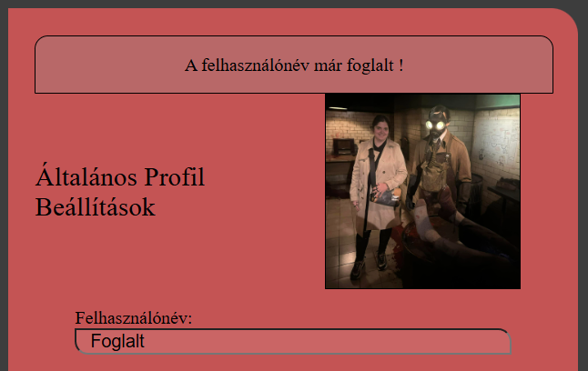

. ábra: Általános Profil Beállítások: Felhasználónév foglalt

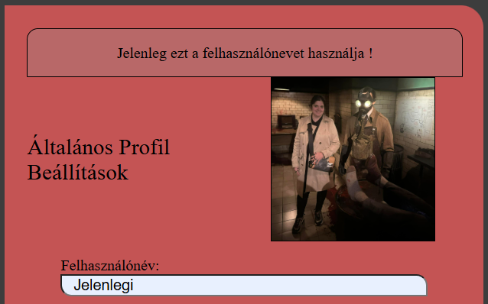

. ábra: Általános Profil Beállítások: Ezt a felhasználónevet használja

Amennyiben a felhasználónév megfelel az előbbi feltételeknek, vagy nem kerül kitöltésre a következő vizsgált mező az e-mail cím. Ha az e-mail cím mezője ki van töltve a következő vizsgált feltétel az e-mail cím használata, a címen nem lehet regisztrálva más felhasználó, és nem adhatja meg a jelenleg használt címét sem.

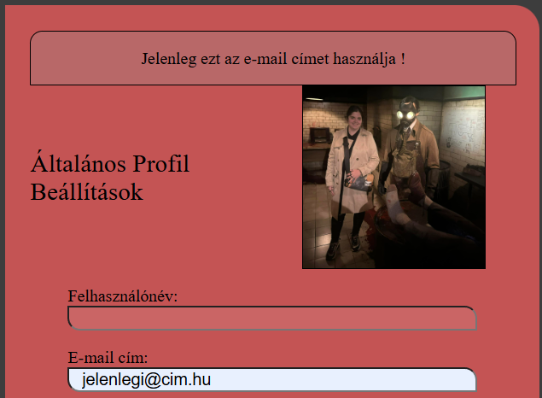

. ábra: Általános Profil Beállítások: Ezt a címet használja

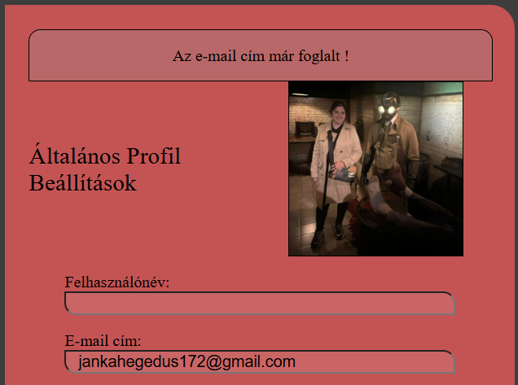

. ábra: Általános Profil Beállítások: A cím már foglalt

A következő megadható érték a téma. A sötét és a világos témák közül van lehetősége választani, ez az adat csak akkor kerül módosításra, amennyiben annak értéke nem egyezik meg az aktuálissal.

Ezt követi a profilkép megadásának lehetősége. A file-nak kép formátumúnak kell lennie, amennyiben ez a feltétel nem teljesül egy hibaüzenet kerül megjelenítésre ennek megfelelően, így nem is próbálja meg megjeleníteni az adott file-t.

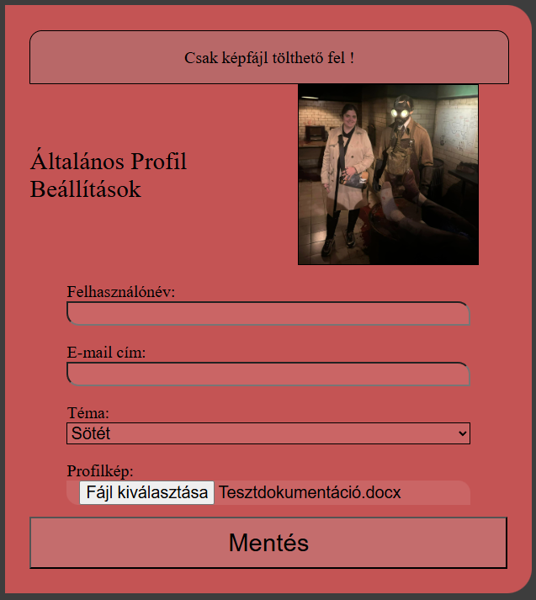

. ábra: Általános Profil Beállítások: Kép formátum

Valamint a későbbi megjelenítési szempontok miatt a képet négyzetes (1:1) képarányúvá kell alakítania. Ezzel kerüli el, hogy a profilkép Felhasználói menüjében megjelenítendő kép elfedhesse az oldal tartalmi részét.

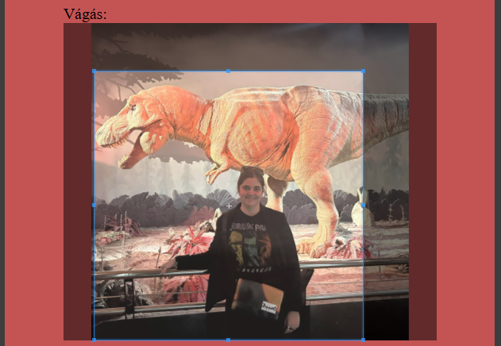

. ábra: Általános Profil Beállítások: Kép vágása

## Biztonsági Profil Beállítások

Az első lehetőség a jelszó módosítása. A jelszót kétszer kell megadnia a sikeres módosításhoz, a két jelszónak meg kell egyeznie, erősnek kell lennie, valamint a jelenlegitől eltérőnek.

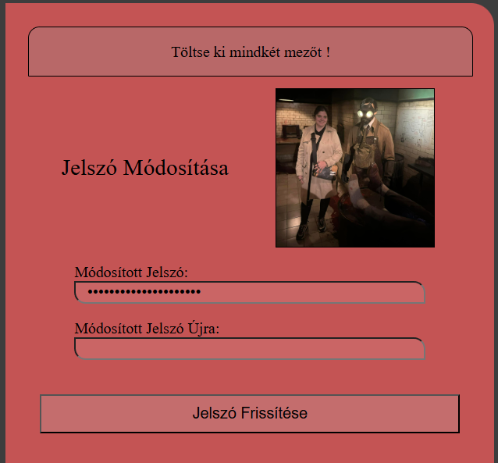

. ábra: Biztonsági Profil Beállítások: A jelszót kétszer kell megadnia

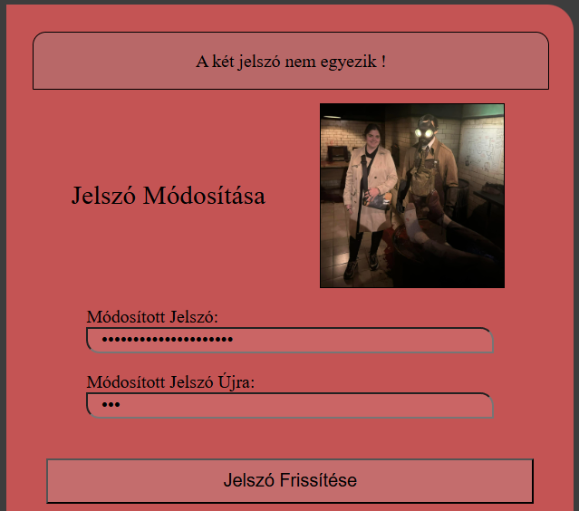

. ábra: Biztonsági Profil Beállítások: A két jelszónak meg kell egyeznie

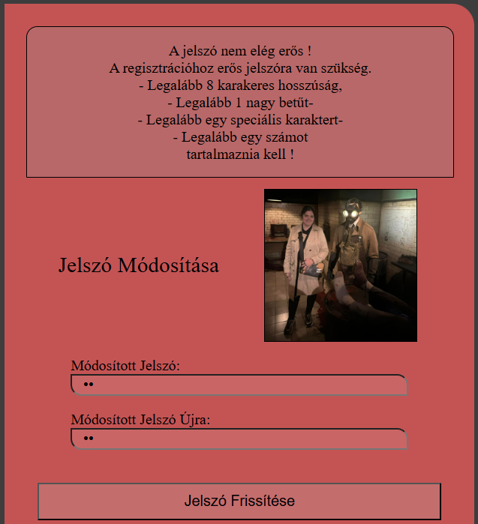

. ábra: Biztonsági Profil Beállítások: Jelszó nem elég erős

## Saját Setup Beállítások

A konfigurációs menün belül lehetősége van módosítani a korábban elmetetett setupjait. Amikor a Módosítás gombra kattint csak azon alkatrészek fognak megjelenni, amik kompatibilisek a kiválasztott alaplappal. Ammennyiben megváltoztatja az alaplapot minden alkatrészt újra meg kell adnia, ezeket csak az adott alaplappal kompatibilis alkatrészek közül tudja kiválasztani. A jelenleg használatban lévő alkatrész nevét egy „-’’ jelöli. Amennyiben az előbbi feltételeknek nem felel meg a Mentés gomb inaktívvá válik.

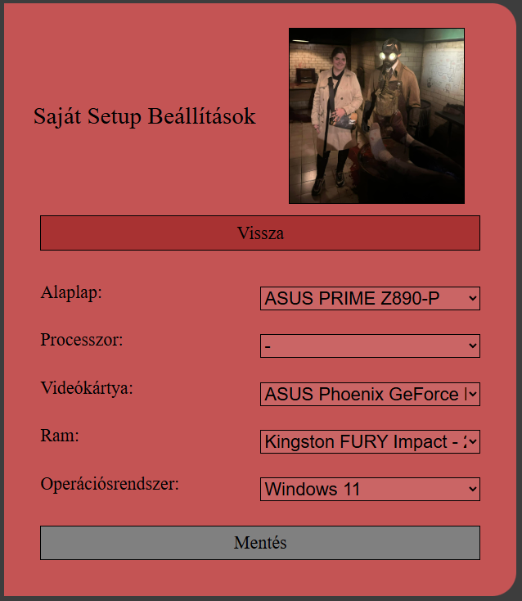

. ábra: Saját Setup Beállítások

## Admin Menü

### Általános beállítások

Első paraméterként a jogosultságot tudja megadni, ez csak akkor kerül változtatásra, ha az aktuálistól eltérő. A következő mező a felhasználónév, aminek fő feltétele, hogy egyedinek kell lennie.

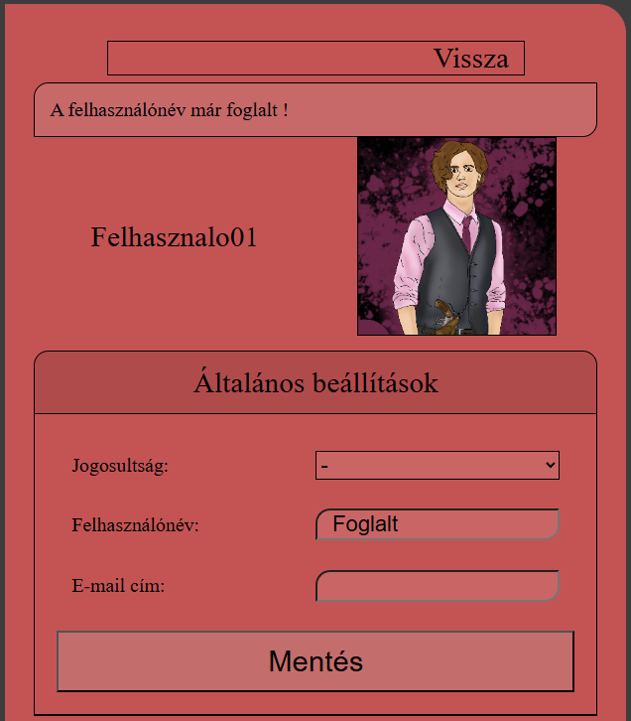

. ábra: Admin Menü: A felhasználónév foglalt

A következő paraméter az e-mail cím, ennek szintén egyedinek kell lennie, továbbá megfelelnie egy e-mail cím formai követelményeknek.

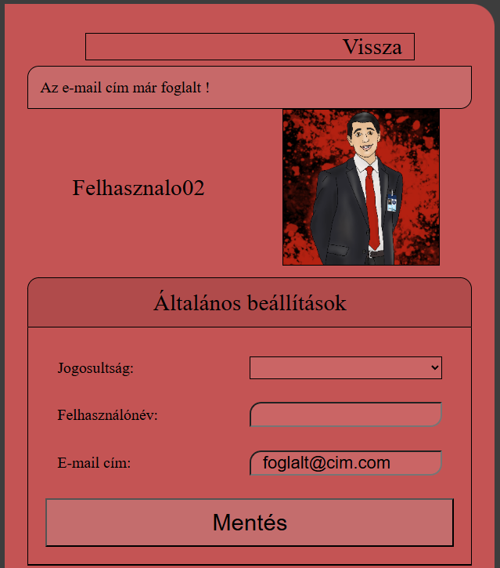

. ábra: Admin Menü: Az e-mail cím foglalt

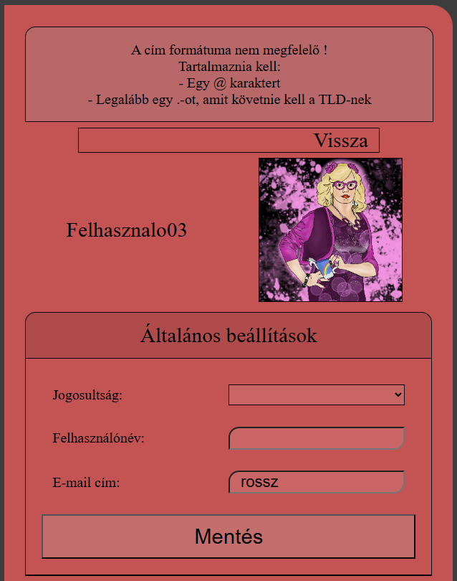

. ábra: Admin Menü: Az e-mail cím formátuma nem megfelelő

A Jelszó beállításokban kétszer kell megadni a jelszót, mind a két mezőt ki kell töltenie, a két jelszónak meg kell egyeznie, valamint erősnek kell lenniük.

A képen szöveg, öltöny, képernyőkép, ember látható

Előfordulhat, hogy a mesterséges intelligencia által létrehozott tartalom helytelen.

. ábra: Admin Menü:Töltse ki mindkét mezőt

A képen szöveg, öltöny, képernyőkép, ember látható

Előfordulhat, hogy a mesterséges intelligencia által létrehozott tartalom helytelen.

. ábra: Admin Menü: A két jelszó nem egyezik meg

A képen szöveg, képernyőkép, személy, nő látható

Előfordulhat, hogy a mesterséges intelligencia által létrehozott tartalom helytelen.

. ábra: Admin Menü:A jelszó nem elég erős

## Alkalmazások

A felhasználónak két féle lehetőség is adódik arra, hogy szűrhessen az oldalon megjelenő alkalmazások között.

### Szűrési feltételek megadása

Ezen menüponton belül megadhatja az egyes alkatrészek nevét vagy méretét. A példában azon böngészők jelennek meg, amelyek nevében szerepel a ,,c” betű.

A képen szöveg, képernyőkép látható

Előfordulhat, hogy a mesterséges intelligencia által létrehozott tartalom helytelen.

. ábra: Alkalmazások: Szűrési feltételek megadása

### Szűrés mentett setupok szerint

A felhasználónak lehetősége van választani a korábban elmentett setuppok közül, és az azon optimálisan futó alkalmazások megjelenítésére.

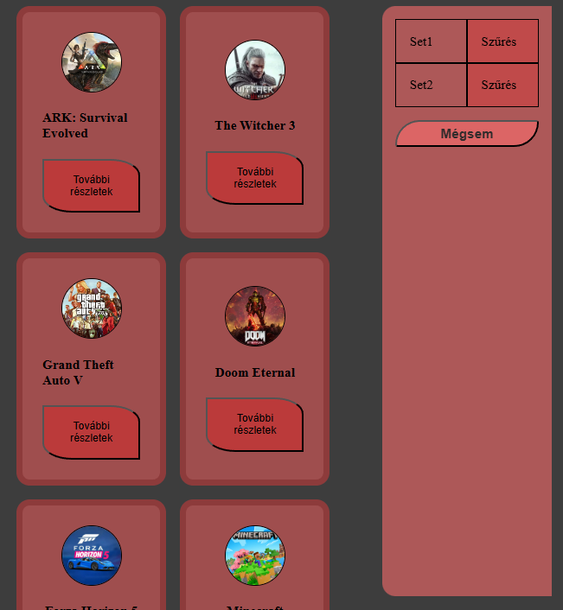

. ábra: Alkalmazások: Szűrés mentett setupok szerint

## Új alkatrészek tesztelése:

### Adatok feltöltése:

Minden beviteli mezőt ki kell tölteni a megfelelő adatokkal, mert ha nem írunk egyik mezőbe se semmit ez a hibaüzenet jelenik meg:

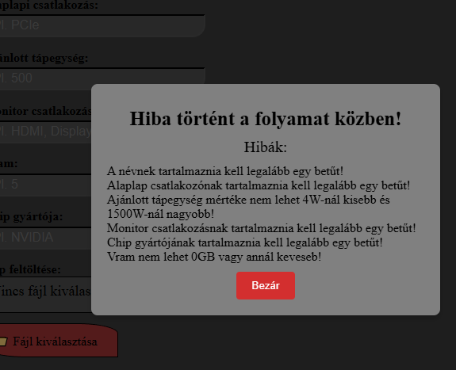

26. ábra üres beviteli mezők esetén kapott hibaüzenet

Minden oldalon az új alkatrészen belül megjelenik ez az üzenet az előbb leírt eset szerint, természetesen az adott alkatrészre specializálva.

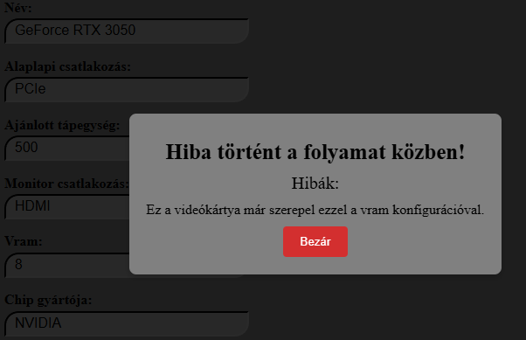

27. ábra ugyanolyan adat feltöltésének hibakódja

Ez a hiba akkor jelenik meg, ha ugyanazzal az adattal próbálunk újra feltöltést végrehajtani.

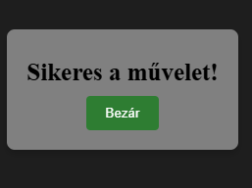

. ábra sikeres hibaüzenet

Ez akkor jelenik meg ha minden mező megfelelően ki van töltve.

### Adatok módosítása:

Az adatmódosításnál hiba akkor fog megjelenni, ha a legördülő listák üresen maradnak, vagyis nem választunk ki semmit:

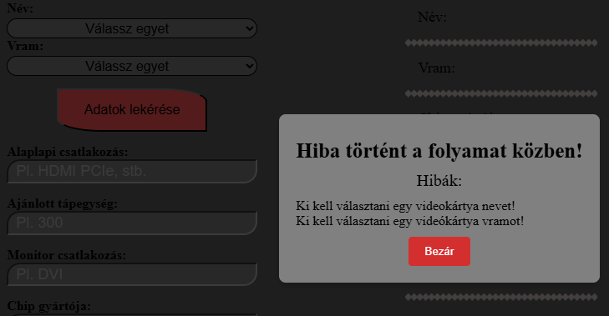

. ábra üres listák hibakód

Ha a listákban van kiválasztott elem, utána nem jelenik meg hibakód, mert nem kötelező minden mezőt, listát és rádiógombot módosítani, csak az általunk választotton.

Módosítás után a fent is említett sikeres üzenet fog megjelenni.

### Adatok törlése:

Az adattörlésnél is a hiba akkor fog megjelenni, ha a legördülő listák üresen maradnak, vagyis nem választunk ki semmit:

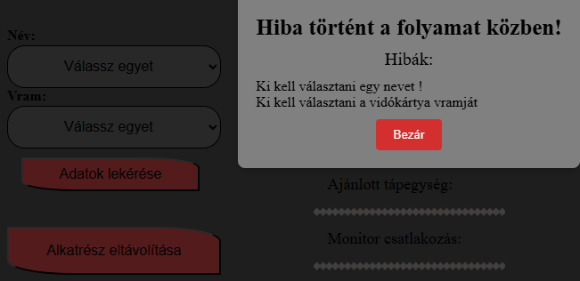 . ábra üres listák hibakód II.

Ha a nevet kiválasztjuk és van még más választási lehetőség, és nem választjuk ki abban az esetben ez az üzenet jelenik meg például a videókártya esetében:

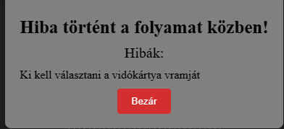

. ábra hibaüzenet, ha nincs minden kitöltve

Ha minden listának van értéke az törlés után a sikeres üzenet fog megjelenni.

### Alaplap csatlakozók adatfeltöltés:

Ha az oldalon nem választunk ki a semmit, abban az esetben ez a hibaüzenet fog megjelenni:

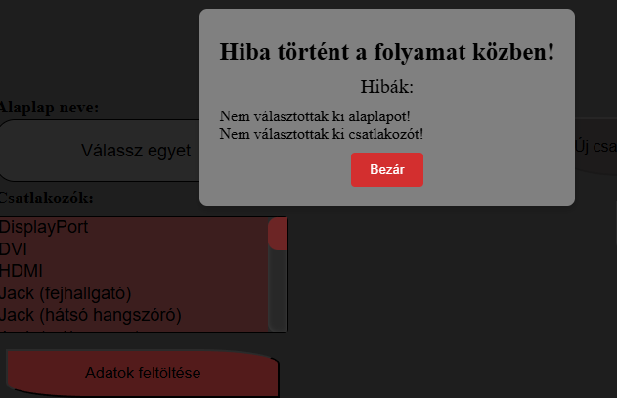

. ábra nincs kiválasztva semmi hibaüzenet

Ha az oldalon csak a legördülő listából választunk és alatta nem választunk csatlakozót, ez az üzenet jelenik meg:

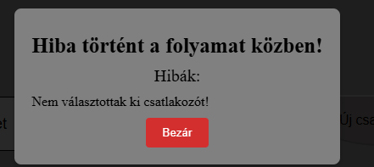

. ábra nincs választva csatlakozó

Hasonló üzenet jelenik meg. ha csak név nincsen kiválasztva.

Ha minden ki van választva a feltöltés után, a sikeres üzenet fog megjelenni.

### Alaplap csatlakozók törlése:

A csatlakozó törlésre is ugyanazok vonatkoznak, mint az alkatrészeknél, ha nem választunk ki semmit, akkor ez lesz a hibaüzenet:

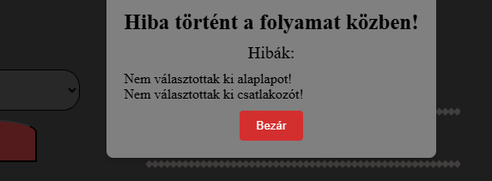

. ábra nincs semmi kiválasztva

Ha csak a név van kiválasztva abban az esetben ez a hibaüzenet fog megjelenni:

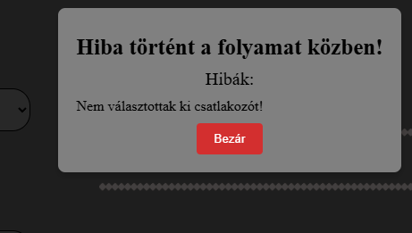

. ábra nincs csatlakozó választva

Ha pedig a név nincs kiválasztva akkor ez az üzenet jelenik meg:

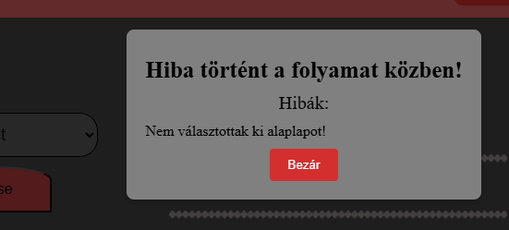

. ábra nincs név kiválasztva

Ha pedig olyan alaplapot választunk ki, melyhez olyan csatlakozót választunk, amely nincs hozzárendelve, abban ez esetben ezt kapjuk:

Ha mindent jól kiválasztunk, akkor egy sikeres felugró üzenet fog megjelenni.

## Új alkalmazások tesztelése:

### Alkalmazások feltöltése:

Az az oldalon úgy nyomjuk meg a feltöltés gombot, hogy nem töltünk ki semmit, akkor ez az üzenet fog megjelenni:

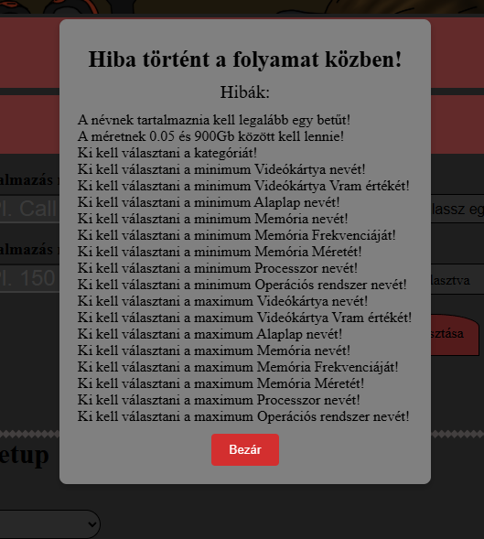

. ábra nincs semmi kiválasztva

Ha az oldal felső részén minden kitöltünk és a listákat csak hiányosan töltjük ki vagy egyáltalán nem akkor is hiba fog következni:

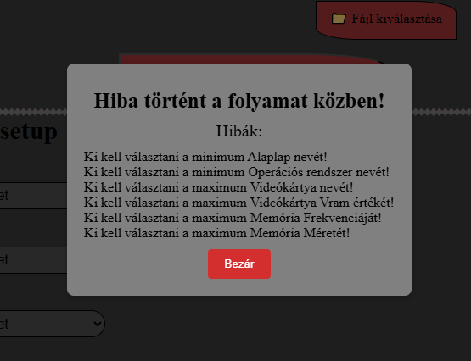

. ábra hiányos kiválasztás

Azonban, ha mindent kitöltünk teljesen akkor sikeres üzenetet fogunk kapni:



. ábra sikeres üzenet

### Alkalmazások módosítása:

Ha nem választjuk ki semmit és ha csak a nevet nem választjuk ki, de azon kívül minden mást kitöltünk akkor is ezt a hibaüzenet kapunk:

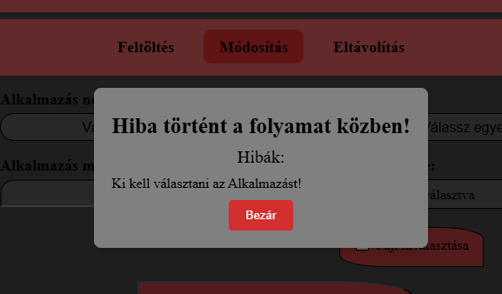

. ábra nincs kiválasztva alkalmazás

Ha a név kiválasztásra kerül akkor minden mező és lista automatikusan kitöltőik, innentől kezdve nem kapunk hibaüzenetet.

Az módosítás után, sikeres felugró üzenetet fogunk kapni.

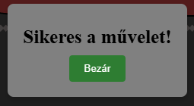

. ábra: Sikeres hibaüzenet az alkalmazás módosításán

### Alkalmazások törlése:

Az alkalmazás törlésénél ki kell választani, az alkalmazás nevét különben ki fogja adni azt a hibaüzenetet, hogy ki kell választani egy alkalmazást

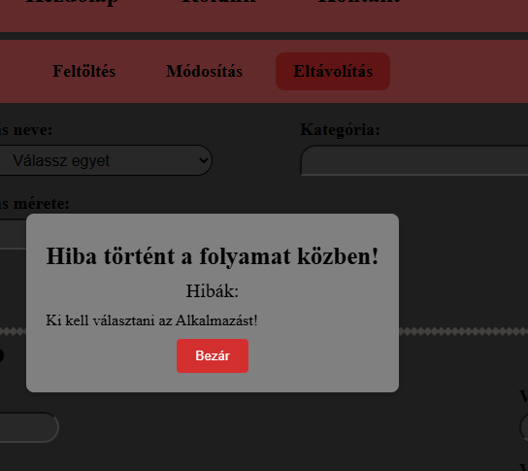

. ábra: Alkalmazás törlésénél nincs kiválasztva alkalmazás

Sikeres törés esetén pedig egy visszajelzést kapunk, hogy minden rendben van és sikerült a törés. A visszajelzés megegyezik a 41. ábrán látottakkal.

# Automatikus tesztelés

Az automatikus tesztelés abban különbözik, a manuális teszteléstől, hogy még a manuális tesztelésben, a tesztelő maga írja be az adatoka és ellenőrzi, a kimeneten kapott értékeket, addig az automatikus tesztelést, szoftvereszközök végzik, amelyek gyorsabban tudják futtatni a teszteket, ha például többször kell megismételni.

## Leggyakrabban az alábbi területeken alkalmazzák ezeket:

* Egységtesztelés: Ebben az esetben álltalában függvények, vagy metódusok ellenőrzésére.
* API tesztelés: Interfészek funkcionalitásának ellenőrzésénél.
* Regressziós tesztelés: Biztosítják, hogy az újonnan hozzáadott részek, ne okozzanak hibát, az eddig működő funkciókban.

## Unit-Teszt

Mi is ezt a fajta tesztelést választottuk, a Backend-nél.

### Unit-Teszt definíciója

Az alkalmazás legkisebb egységeit képes tesztelni önállóan. Segíti a hibák korai felfedezését.

### Működése:

Ellenőrzi, a bemeneti értékekre, a várt kimeneti értéket adja vissza.

Lehetővé teszi, hogy egy úgynevezett fake adatbázist hozzunk létre, aminek azért van nagy jelentősége, mivel ez rendelkezni fog az eredeti adatbázisban lévő táblákkal. Azonban tesztelésnél mikor adatmanipuláló funkciókat tesztelünk, akkor az csak a fake adatbázisban lesz elérhető. Erre azért van szükség, mivel, ha valamelyik függvény a tesztelésnél hibás eredményt ad vissza, akkor az nem kerül be az adatbázisba.

## Általunk tesztelt Kontrollerek:

Adatbázisba való feltöltés egységesen történik meg minden teszt kontrollerben. Ez egy FillTestDatabase függvényen keresztül, ami mindig az adott kontrollerhez tartozó adatokat viszi fel. Ezt szeretném most bemutatni a videókártyánál:

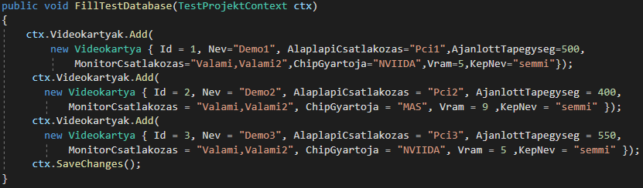

. ábra: FillTestDatabase

Ezek után szükség van egy bemeneti értékeket tartalmazó modellre, amit össze tud hasonlítani, a korábban feltöltött adatokkal. A modell mező a Model mezőkből való értékeket tudja eltárolni. Ezt a módszert a Post, illetve a Patch mezőknél alkalmaztuk.

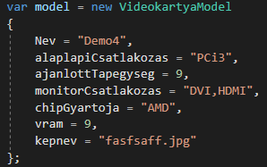

. ábra: Modell példa

Azokban a metódusokban, ahol szükség volt arra, hogy valami alapján megtaláljuk a megfelelő adatokat, ott azokat külön kell küldeni, ez a legjobban szemléltethető a patch metódusnál:



. ábra: Patch példa

A kimeneti értékeknél a visszakapott státuszkódokat ellenőrizzük. Ha a kettő státuszkód megegyezik, akkor sikeresnek tekintjük a tesztelést, azonban, ha azok különböznek, akkor sikertelennek.



. ábra: Státuszkód ellenőrzése.

Annál a Get metódusnál, ahol nem küldünk be semmilyen paramétert, ott a visszakapott adatok darabszámát vettük figyelembe:



. ábra: Paraméter nélküli Get visszakapott értéke

Paraméteres Get metódusnál viszont a konkrét visszakapott értékeket hasonlítjuk össze. Célszerű azt az adatot, amelyik egyedi. Az alábbi példában azért vizsgálunk kettő darab adatot, mivel a kettő együtt tesz ki egy egyedi értéket:



. ábra: Paraméteres Get visszakapott érték vizsgálata

### Tesztelések végeredményei

A 12db kontrolleren összesen 56db tesztet hajtottunk végre, amiből mind az 56db sikeres lett. Alábbiakban lehet látni ezeket:

A képen szöveg, képernyőkép, Betűtípus, tervezés látható

Előfordulhat, hogy a mesterséges intelligencia által létrehozott tartalom helytelen.

. ábra: Sikeres tesztek eredményei

# Ábrajegyzék

1. ábra: Regisztáció mező kitöltésének hiánya 1

2. ábra: Regisztráció: A felhasználónév foglalt 1

3. ábra: Regisztáció: Az e-mail cím már foglalt 2

4. ábra: Regisztáció: Az e-mail cím formátuma nem megfelő 2

5. ábra: Regisztráció: A két jelszó nem egyezik meg 3

6. ábra: Regisztráció: A jelszó nem elég erős 3

7. ábra: Bejelentkezés: Helytelen adatok 4

8. ábra: Általános Profil Beállítások: Felhasználónév foglalt 4

9. ábra: Általános Profil Beállítások: Ezt a felhasználónevet használja 5

10. ábra: Általános Profil Beállítások: Ezt a címet használja 5

11. ábra: Általános Profil Beállítások: A cím már foglalt 5

12. ábra: Általános Profil Beállítások: Kép formátum 6

13. ábra: Általános Profil Beállítások: Kép vágása 6

14. ábra: Biztonsági Profil Beállítások: A jelszót kétszer kell megadnia 7

15. ábra: Biztonsági Profil Beállítások: A két jelszónak meg kell egyeznie 7

16. ábra: Biztonsági Profil Beállítások: Jelszó nem elég erős 8

17. ábra: Saját Setup Beállítások 8

18. ábra: Admin Menü: A felhasználónév foglalt 9

19. ábra: Admin Menü: Az e-mail cím foglalt 9

20. ábra: Admin Menü: Az e-mail cím formátuma nem megfelelő 10

21. ábra: Admin Menü:Töltse ki mindkét mezőt 10

22. ábra: Admin Menü: A két jelszó nem egyezik meg 11

23. ábra: Admin Menü:A jelszó nem elég erős 11

24. ábra: Alkalmazások: Szűrési feltételek megadása 12

25. ábra: Alkalmazások: Szűrés mentett setupok szerint 13

26. ábra üres beviteli mezők esetén kapott hibaüzenet 13

27. ábra ugyanolyan adat feltöltésének hibakódja 14

28. ábra sikeres hibaüzenet 14

29. ábra üres listák hibakód 15

30. ábra üres listák hibakód II. 15

31. ábra hibaüzenet, ha nincs minden kitöltve 16

32. ábra nincs kiválasztva semmi hibaüzenet 16

33. ábra nincs választva csatlakozó 17

34. ábra nincs semmi kiválasztva 17

35. ábra nincs csatlakozó választva 17

36. ábra nincs név kiválasztva 18

37. ábra nincs semmi kiválasztva 18

38. ábra hiányos kiválasztás 19

39. ábra sikeres üzenet 19

40. ábra nincs kiválasztva alkalmazás 20

41. ábra: Sikeres hibaüzenet az alkalazás modositásan 20

42. ábra: Alkalmazás törlésénél nincs kiválasztva alkalmazás 20

43. ábra: FillTestDatabase 22

44. ábra: Modell példa 22

45. ábra: Patch példa 22

46. ábra: Státuszkód ellenőrzése. 22

47. ábra: Paraméter nélküli Get visszakapott értéke 22

48. ábra: Paraméteres Get visszakapott érték vizsgálata 23

49. ábra: Sikeres tesztek eredményei 23

Tartalomjegyzék

Manuális tesztelés 1

Regisztráció 1

Bejelentkezés 4

Általános Profil Beállítások 4

Biztonsági Profil Beállítások 7

Saját Setup Beállítások 8

Admin Menü 9

Általános beállítások 9

Alkalmazások 12

Szűrési feltételek megadása 12

Szűrés mentett setupok szerint 12

Új alkatrészek tesztelése: 13

Adatok feltöltése: 13

Adatok módosítása: 15

Adatok törlése: 15

Alaplap csatlakozók adatfeltöltés: 16

Alaplap csatlakozók törlése: 17

Új alkalmazások tesztelése: 18

Alkalmazások feltöltése: 18

Alkalmazások módosítása: 20

Alkalmazások törlése: 20

Automatikus tesztelés 21

Leggyakrabban az alábbi területeken alkalmazzák ezeket: 21

Unit-Teszt 21

Unit-Teszt definíciója 21

Működése: 21

Általunk tesztelt Kontrollerek: 21

Tesztelések végeredményei 23

Ábrajegyzék 24